Поможем чаду привыкнуть к саду!
Уважаемые родители!

Для того чтобы ваш ребенок легче адаптировался в нашем детском саду, привык к воспитателям, новым условиям жизни, режиму дня, нам необходимы ваша поддержка и сотрудничество. Для начала постарайтесь выполнять несколько простых правил:

1. Приводите ребенка в детский сад, в соответствии с режимом, в одно и то же время.
2. К воспитателям обращайтесь по имени-отчеству.
3. Спокойное, внимательное отношение к ребенку дома в период адаптации – залог успеха!
4. Вовремя укладывайте ребенка спать вечером.
5. Проследите, чтобы одежда ребенка не была слишком велика или не сковывала его движений. В правильно подобранной одежде ребенок свободно двигается и меньше утомляется. Завязки и застежки должны быть расположены так, чтобы ребенок мог самостоятельно себя обслужить.
6. Обувь должна быть легкой, теплой, точно соответствовать размеру ноги ребенка, легко сниматься и надеваться.
7. Носовой платок необходим ребенку как в помещении, так и на прогулке.
8. Чтобы избежать случаев травматизма, каждый день проверяйте содержимое карманов одежды ребенка на наличие опасных предметов. Запрещается приносить в детский сад острые, стеклянные предметы, а также мелкие бусинки, пуговицы, жевательные резинки, таблетки.
9. Не рекомендуется надевать на ребенка дорогие ювелирные украшения. Напоминаем, что в случае потери воспитатель не несет за них материальной ответственности.
10. Не обсуждайте при ребенке свои опасения, претензии и переживания по поводу детского сада, но обязательно поделитесь ими с воспитателями или психологом.
11. Главным для успешной адаптации являются ваш положительный настрой, соблюдение режима дня и рекомендаций педагогов.
Надеемся на плодотворное сотрудничество!

Как помочь ребенку легче пережить процесс перехода из дома в детский сад?
Вот некоторые советы родителям.
- Готовьте ребёнка к общению с другими детьми и взрослыми: посещайте с ним детские парки и площадки, приучайте к игре в песочнице, на качелях, на новогодних праздниках, ходите на дни рождения друзей, наблюдайте, как он себя ведёт : стесняется, уединяется, конфликтует, дерётся или же легко находит общий язык, контактирует со сверстниками, тянется к общению, раскован.
- Познакомьтесь с воспитателями группы заранее, расскажите об индивидуаль- ных особенностях ребёнка, что ему нравится, что нет, каковы его умения и навыки, в какой помощи он нуждается, определите, какие методы поощрения и наказания приемлемы для вашего ребёнка.
- В первые дни посещения садика не оставляйте ребёнка одного побудьте с ним какое-то время. Не опаздывайте. В первые дни забирайте ребёнка вовремя.
- Дайте ребёнку в садик его любимую игрушку, постарайтесь уговорить оставить её переночевать в садике и на утро снова с нею встретится. Если ребёнок на это не согласиться, пусть игрушка ходит с ним ежедневно и знакомится там с другими, расспрашивайте, что с игрушкой происходило в детском саду, кто с ней дружил, кто обижал, не было ли ей грустно. Таким образом, вы многое узнаете о том, как вашему малышу удаётся привыкать к садику.
- Поиграйте с ребёнком домашними игрушками в детский сад, где какая-то из них будет самим ребёнком. Понаблюдайте, что делает эта игрушка, что говорит, помогите вместе с ребёнком найти ей друзей; помогите решить проблемы вашего ребенка, через неё - ориентируя игру на положительные результаты.
Когда ребёнок привыкнет к детскому саду, не принимайте его слёз при расставание всерьез – это может быть плохим настроением.

Обязанности родителей
● приводить ребёнка аккуратно одетым и лично передавать его воспитателю и забирать. Родители, помните! Воспитателям категорически запрещается отдавать детей лицам в нетрезвом состоянии, детям мл. школьного возраста, отпускать детей по просьбе родителей, отдавать детей незнакомым лицам без предупреждения родителей!
● решать все спорные вопросы в спокойной и деловой обстановке с указанием причин спора и привлечением администрации. Родители, помните! Конфликтные ситуации должны разрешаться без детей.
● оказывать помощь в благоустройстве детского сада
● одевать детей по сезону и в соответствии с погодой. Родители, помните! Чрезмерное укутывание или недостаточно тёплая одежда могут привести к заболеванию ребёнка!
● не приводить больного ребёнка в д\с и сразу сообщить о болезни по телефону детского сада
● вносить плату за содержание ребёнка в детский сад до 10 числа каждого месяца
● предъявлять медицинскую справку с разрешения на посещение детского сада. Родители, помните! Вы обязаны привести здорового ребёнка! Недолеченный ребёнок не только заболеет сам, но и заразит здоровых детей
● своевременно сообщать о причинах непосещения ребёнком детского сада. Родители, помните! Если ребёнок не посещает детский сад три дня и более, то он принимается в детский сад с медицинской справкой
● вносить плату за содержание ребёнка в детский сад до 10 числа каждого месяца
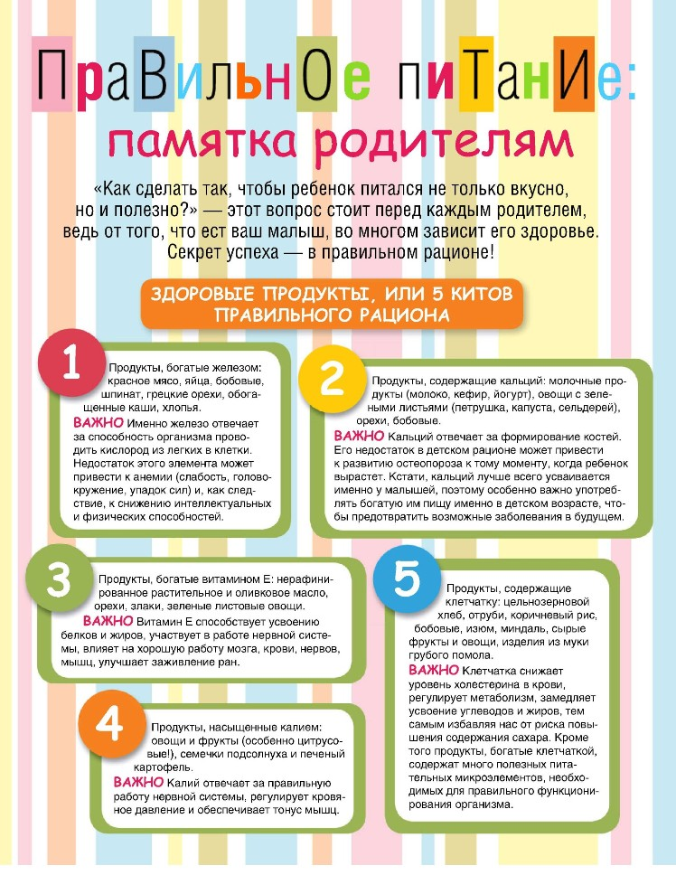

Укрепляем иммунитет перед садиком
Время идёт, и вот ваш малыш уже подрос. Когда приходит время идти в садик, все родители задаются одним и тем же вопросом о том, как укрепить иммунитет ребенка перед детским садом. Наверняка все слышали истории о том, что ребёнок ходит в садик три дня, а потом неделю сидит дома больной. А родители начинают лихорадочно искать способы, как поднять малышу иммунитет. Именно поэтому необходимо заранее, до садика, подумать о том, как укрепить иммунитет вашего малыша. Ведь восстановление иммунитета у детей – процесс достаточно длительный и трудный.
Именно поэтому информация о том, как укрепить иммунитет ребенка, является весьма актуальной. Однако к вопросу о том, как повысить иммунитет, необходимо подойти весьма ответственно.
Ниже даны советы врача – иммунолога о том, укрепить иммунитет ребенка перед садиком и свести шансы возникновении различных заболеваний к нулю.
- Обратите внимание на рацион питания вашего малыша. Все продукты питания должны содержать полезные витамины для детей. Ведь иммунитета хорошего никогда не получится добиться, если организм малыша не будет обеспечен всеми необходимыми для полноценного функционирования растущего организма.
- Нелишним будет ребёнку также регулярно принимать поливитаминные комплексы для детей.
- Строго соблюдайте режим дня. Предварительно узнайте, какой режим дня в том садике, куда пойдёт ваш малыш. Постепенно приучайте вашего кроху к аналогичному режиму дня. Этот, казалось бы, нехитрый совет, поможет стимулировать поднятие иммунитета у детей. Кроме того, это избавляет от необходимости применять препараты для повышения иммунитета для детей, которыми часто злоупотребляют многие родители. Объясняется это очень и очень просто. Поход в садик сам по себе является стрессовой ситуацией для психики малыша, ну а резкая смена распорядка дня является сильным стрессовым фактором для организма ребёнка, в результате чего происходит неизбежное снижение защитных свойств иммунной системы и, в результате, частые заболевания. Именно для исключения подобных ситуаций так важно знать то, как укрепить иммунитет перед детским садом.
- Готовьте ребёнка к походу в садик психологически. Приучайте его к детскому обществу, водите на детские площадки. Это, кстати, также прекрасная тренировка для детского иммунитета, который учится противостоять инфекциям и хороший вариант решения вопроса о том, как укрепить иммунитет перед садиком.

Приучайте ребенка к режиму
Очень важно оздоровить малыша. За один - два месяца до начала посещения детского сада надо пройти осмотр у врачей специалистов (невропатолог, отоларинголог, хирург), сдать необходимые анализы. Если выявится, что Ваш ребенок страдает тем или, иным заболеванием, в сад его можно отправить только после прохождения курса лечения, под контролем врача. Старайтесь, чтобы ребенок как можно дольше был на свежем воздухе (не менее четырех часов зимой и весь световой день летом), постоянно проводите массаж и гимнастику, закаливающие процедуры. Если у малыша плохой аппетит, не кормите его насильно. Постарайтесь приблизить рацион к рациону детского сада. Исключите из питания ребенку протертую пищу.

Как управляться с одеждой самостоятельно?
Позаботьтесь о том, чтобы все вещи были максимально простыми и удобными, без лишних пуговиц и застежек, обувь на липучках или на молниях. Освоить шнурки ребенку трудно, поэтому пусть учится завязывать их дома без спешки. Шапку и шарф лучше заметь шапкой-шлемом - шею не надует, надевать намного проще. Вместо рубашки приготовьте водолазку, вместо кофты - свитер. В общем, главное, чтобы ребенок быстро собирался на прогулку и был аккуратным и опрятным.
Чтобы ребенку было легко убирать свои вещи, позаботьтесь о петельках на одежде, удобных для ребенка. Сделайте маркировку одежды. Дома организуйте вешалку для верхней одежды так, чтобы она была доступна малышу, и он сам мог самостоятельно после прогулки вешать свои вещи. Не делайте этого за ребенка, но наблюдайте за выполнением требования, помогайте ему, напоминайте, хвалите за то, что он сам, без напоминания убирает свои вещи на место.
Перед сном поставьте рядом с кроваткой ребенка стульчик для одежды. Приучайте его снимать одежду самостоятельно и складывать ее на стульчике, а утром надевать чистую , одежду, которую вы приготовили. Когда ребенок одевается или раздевается, постарайтесь находиться рядом с ним. Поощряйте, используйте игровые приемы (мишка смотрит, как ты сам одеваешься, хочет у тебя научиться).
При необходимости помогайте ребенку советами, выраженными в спокойном тоне. Не торопите ребенка, сохраняйте спокойствие: навык самообслуживания требует усилий, терпения и многократных упражнений. Предоставьте ребенку возможность овладевать, необходимыми навыками.

